Национальный исследовательский университет «МИЭТ»

Кафедра «ВМ-1»
Курсовая работа
Тема “Колебания многоэтажного здания, вызванные землетрясением. Явление резонанса”
по курсу “Математическое моделирование”

Руководитель
Лисовец Ю. П.
Выполнил студент факультета МПиТК
Группы МП-40
Отмахова У.А.
2016

Описание модели

Постановка задачи
Одна из наиболее трагических страниц в истории стихийных бедствий - землетрясение в Мехико 1985 года. Это землетрясение было чрезвычайно разрушительно. Как установили американские эксперты, возникшие во время землетрясения колебания случайно совпали с собственными колебаниями почвы под многими частями города, а также с собственными колебаниями многих зданий. Чрезвычайная длительность землетрясения способствовала развитию резонансных явлений, которые и привели к разрушению зданий (резонанс усилил вредное воздействие в 6 раз, что превысило предел устойчивости зданий, даже сейсмостойких). И это почти независимо от того, были ли разрушенные здания старой постройки или новые. Главной причиной разрушения зданий, в большинстве случаев, была частота их собственных колебаний.
Построим математическую модель для получения «опасных» частот собственных колебаний здания и убедимся в возникновении эффекта резонанса при этих частотах. Для этого рассмотрим колебания этажей многоэтажного здания под воздействием горизонтальных колебаний поверхности земли.
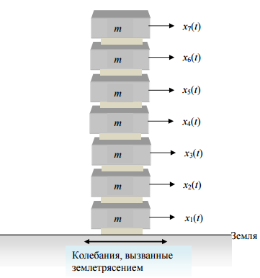
Рисунок 1 Вектора смещения этажей здания

Возможные упрощения
- не учитывается влияние окружающих здание объектов
- на каждый этаж оказывают влияние лишь два соседних (верхний и нижний)

Выбор переменных
- масса одного этажа здания
- горизонтальная сила восстановления
- количество этажей
- частота собственных колебаний здания
- период собственных колебаний здания
- собственные числа
- амплитуда горизонтальных колебаний поверхности земли
- частота колебаний поверхности земли
- вектор смещений

Теоретическая часть
При моделирования колебания здания будем учитывать внутренние силы, которые возникают в ответ на горизонтальные смещения каждого из этажей.
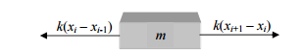
Рисунок 2 Силы, действующие на i-ый этаж
Применим второй закон Ньютона к каждому из этажей, получаем систему линейных дифференциальных уравнений второго порядка:
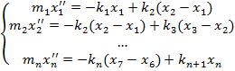
Запишем в матричном виде:
,
где
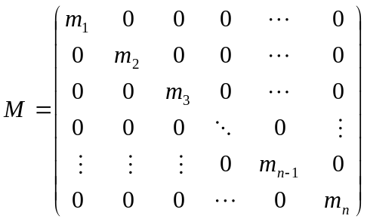

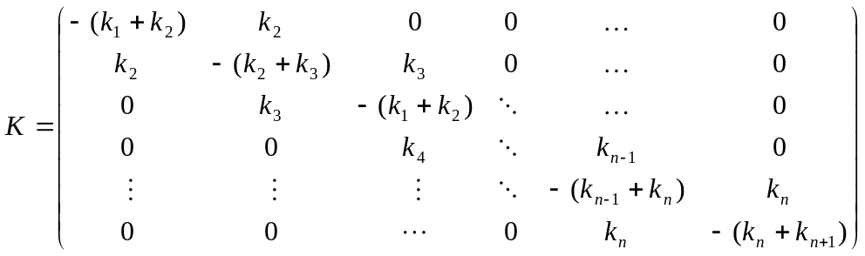
Система приводится к виду
, где
Вычислим для каждого этажа здания собственные числа
,
частоту
и период
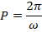
Теперь добавим в систему горизонтальное колебание поверхности земли с амплитудой и ускорением , вызванное землетрясением. Оно порождает противодействующую силу инерции на каждом этаже здания.
В результате получается неоднородная система, решением которой будет вектор смещения этажей здания:
Где , – матрица уравнения предыдущей системы.
Резонанс - частотно-избирательный отклик колебательной системы на периодическое внешнее воздействие, который проявляется в резком увеличении амплитуды стационарных колебаний при совпадении частоты внешнего воздействия с определёнными значениями, характерными для данной системы.
Для получения эффекта резонанса необходимо задать частоту колебаний поверхности земли близко к частоте колебания конкретного этажа. Покажем это на примере.

Практическая часть.
Решим задачу для колебаний семиэтажного здания () при различных частотах колебания земли. Код приведен в конце документа.
Зададим значения переменных
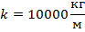
Тогда матрица имеет вид:
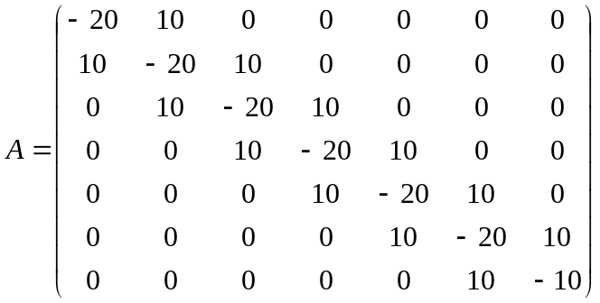

Собственные значения, частота и период матрицы :
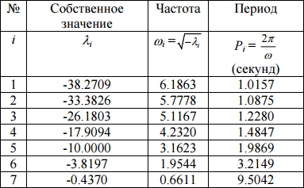
Полученные результаты показывают, что типичное землетрясение,
вызывающее наземные колебания с периодом 2 секунды, опасно из-за
близости к пятой собственной частоте (с периодом 1.9869 секунды) здания.
Построим графики колебания этажей здания при разных значениях периода.
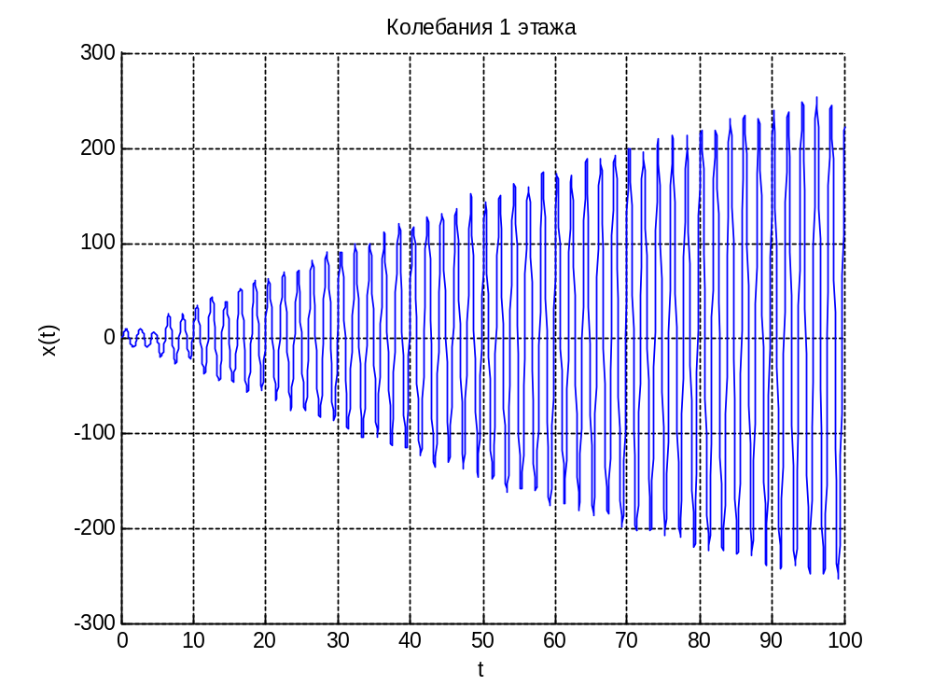
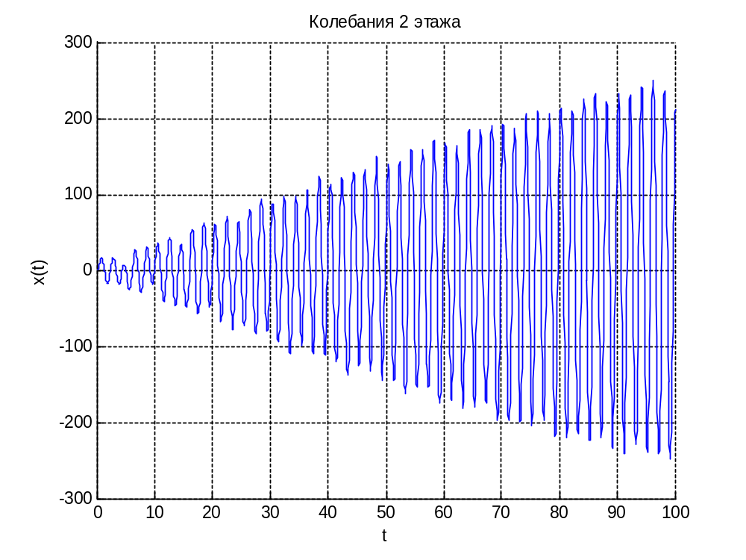
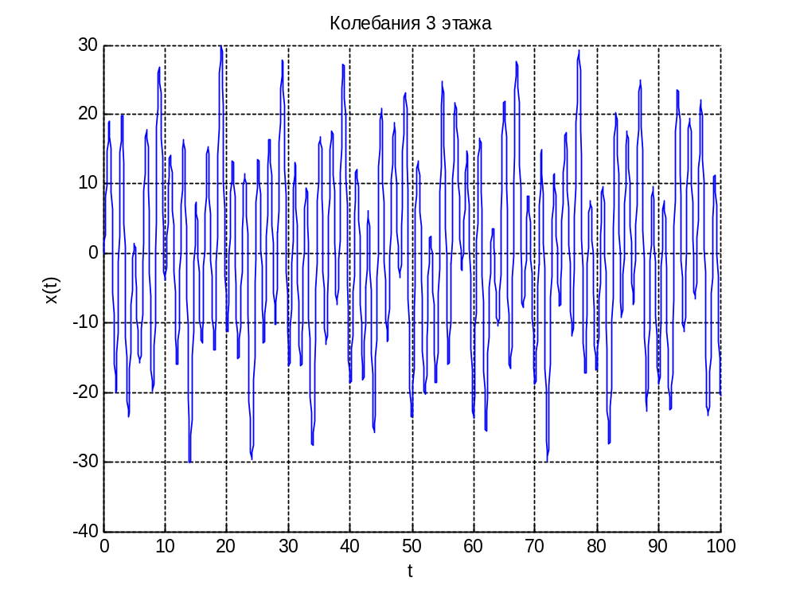
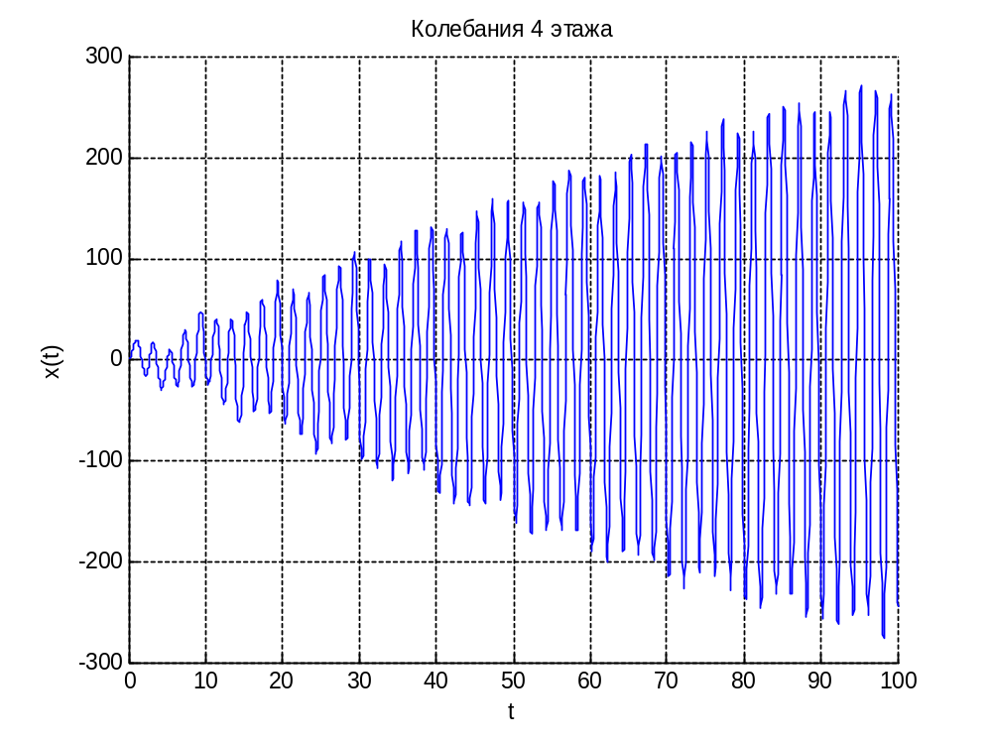
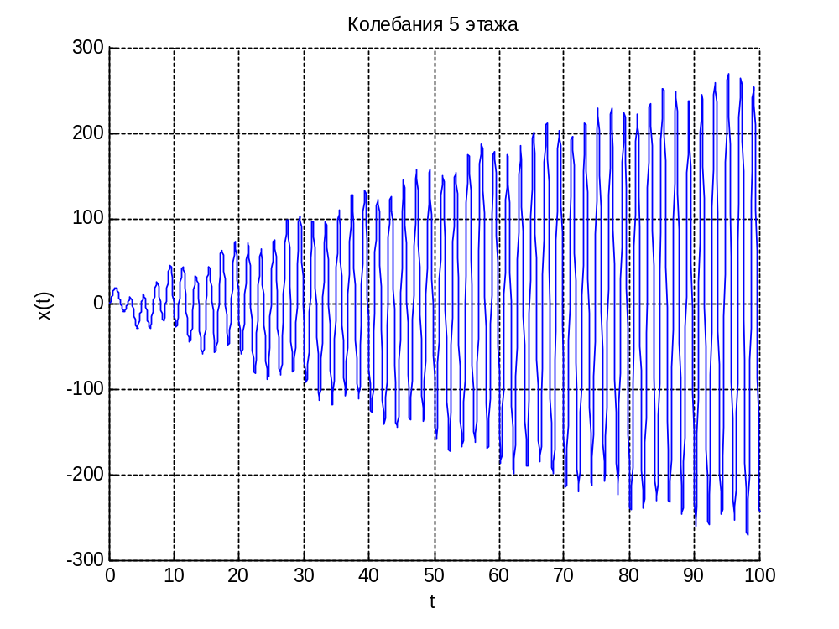
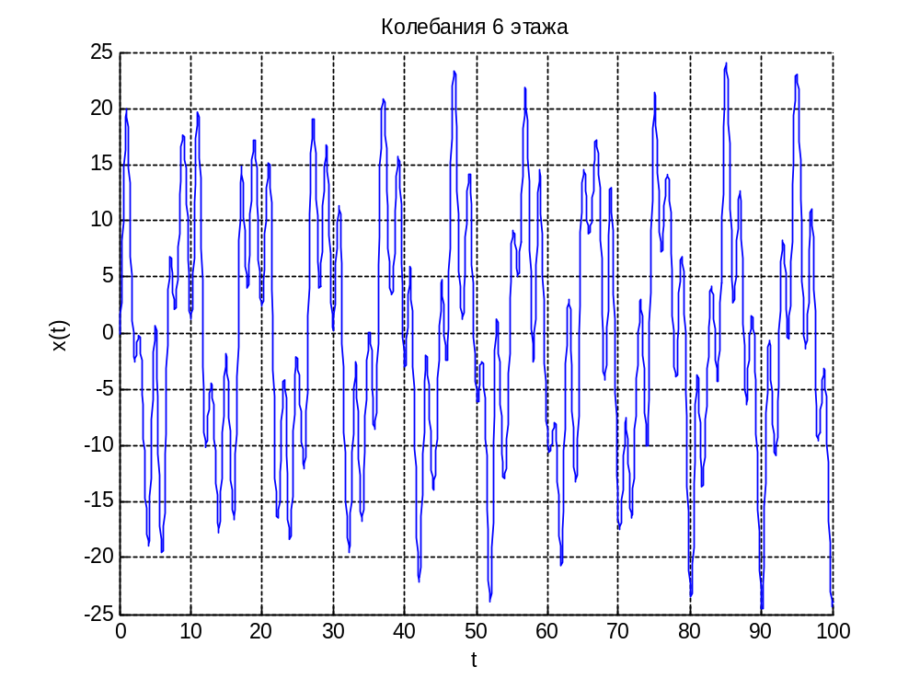
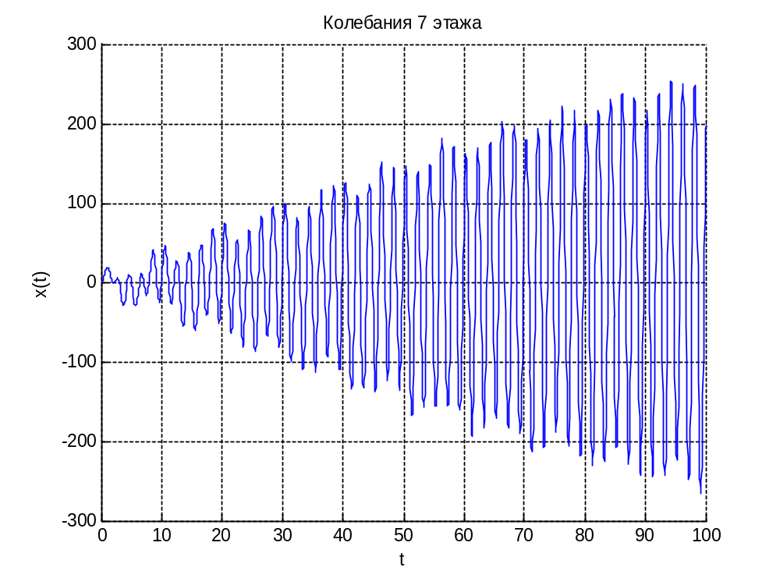
Уже через наблюдается явление резонанса, что, вероятно, приведет к разрушению здания.
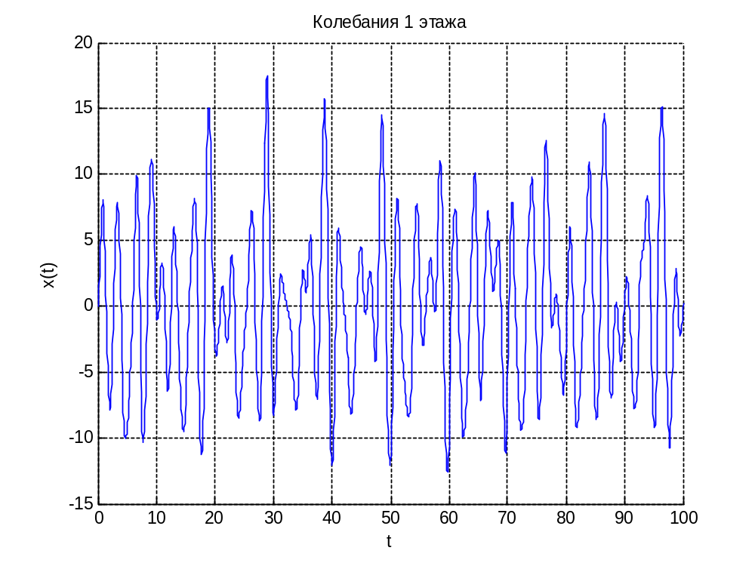
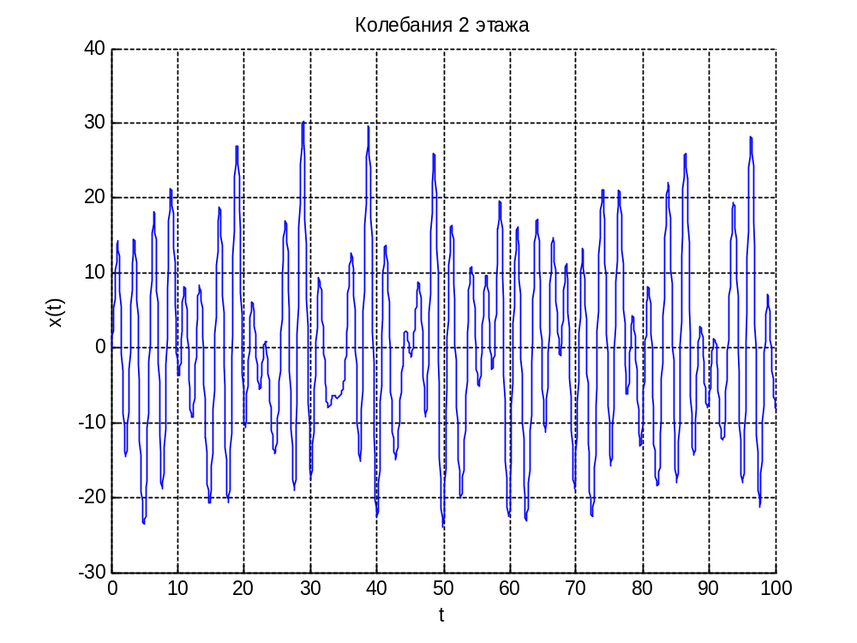
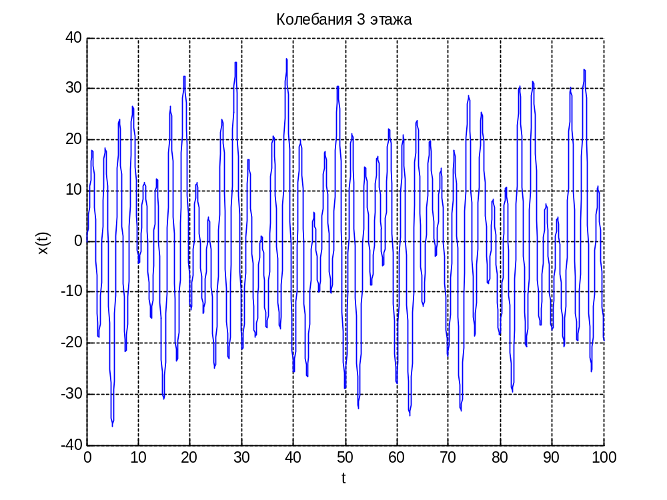
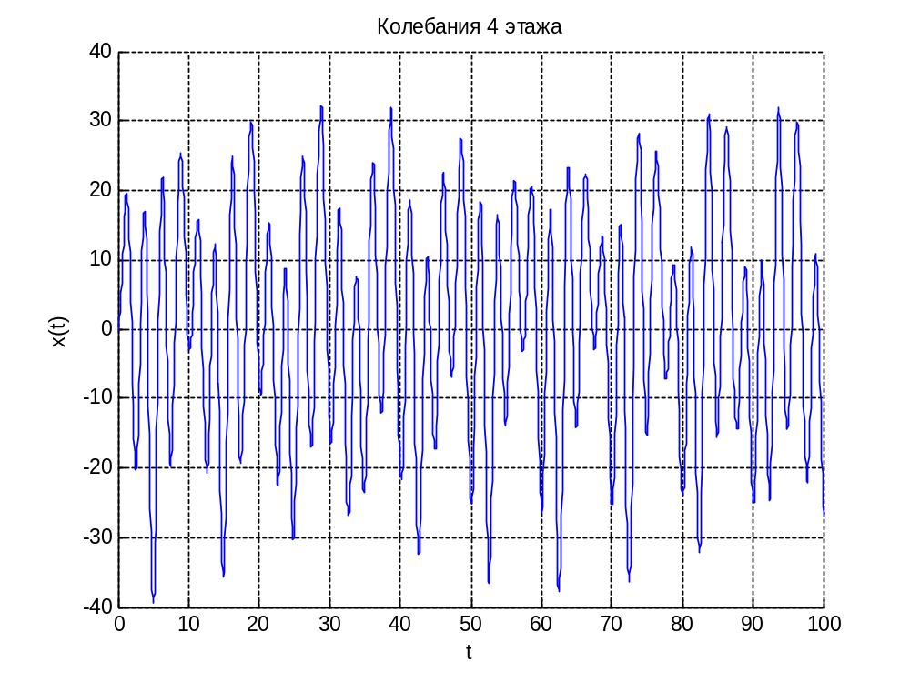
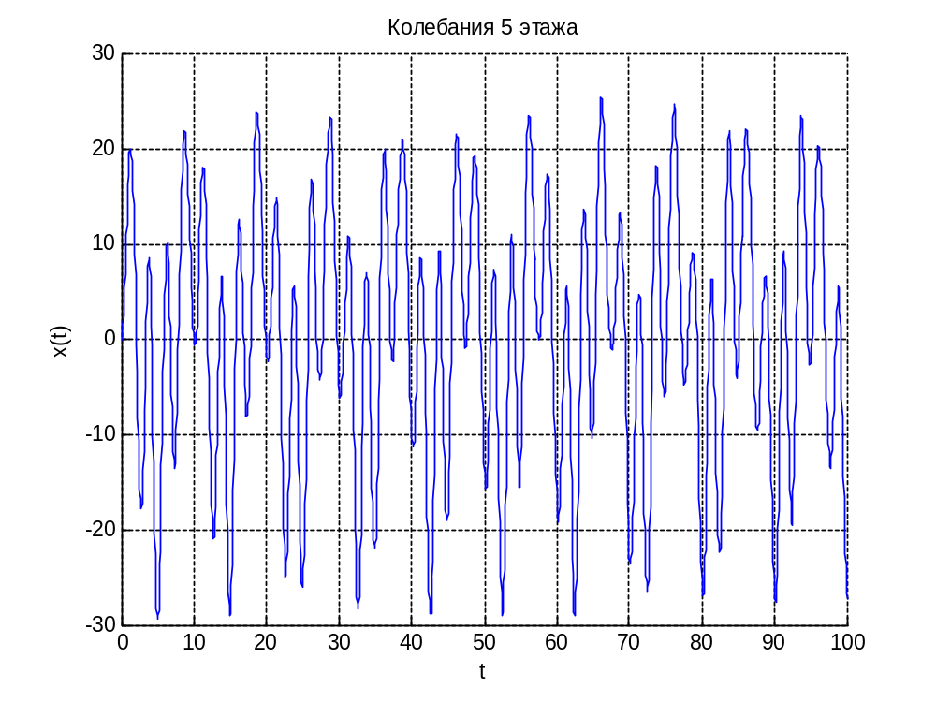
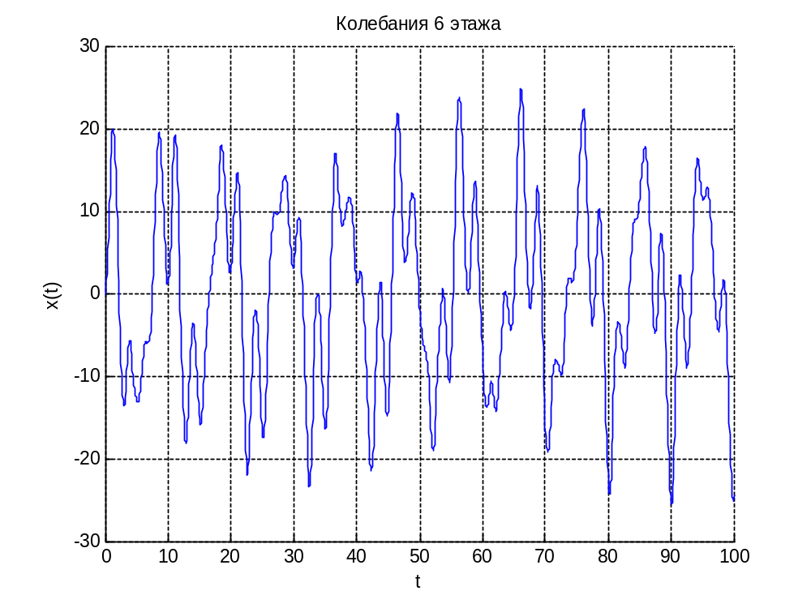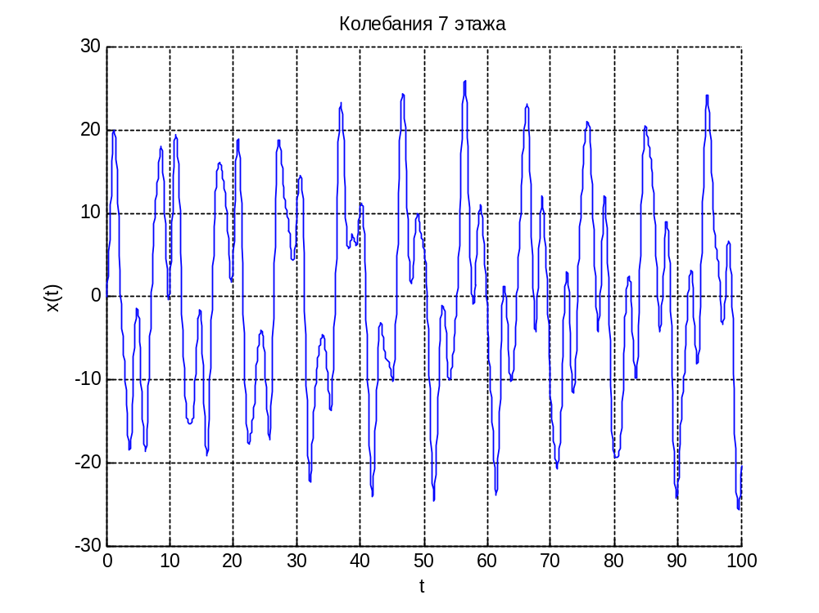
При данном периоде резонанса не происходит и здание, по всей вероятности останется целым.

Вывод
Явление резонанса при землетрясении обладает огромной разрушительной силой, поэтому при постройке зданий необходимо учитывать сейсмическую активность региона и регулировать значения собственных частот.
Различные здания имеют различные собственные частоты колебаний, и поэтому какое-нибудь конкретное землетрясение может уничтожить одно здание, но оставит нетронутым ближайшее к нему. Эта кажущаяся аномалия наблюдалась в Мехико после разрушительного землетрясения 19 сентября 1985 года.

Код
%% Система дифференциальных уравнений
function dx = diff_2(t,x)
global A
W = 2*pi/2; % частота колебаний земли
E = 10;
b = ones (7,1);
dx = zeros(14,1);
dx(1:7) = x(8:14);
dx(8:14) = A * x(1:7)+ (E * W.^2.*cos(W*t)).*b;

m = 1000; % масса одного этажа здания
M = eye(7)*m;
k = 10000; % горизонтальная сила восстановления
% матрица горизонтальных сил восстановления
e = ones(7,1);
K = (-2*k).*diag(ones(1,7)) + k.*diag(ones(1,7-1),1) + k.*diag(ones(1,7-1),-1);
K(7,7) = K(7,7)+k;
global A w
A = M\K;
l = eig(A); % собственные значения
w = sqrt(-l); % частоты
p = 2*pi./w; % период
[T, X] = ode45('diff_2', [0 100], zeros(14,1));
for i = 1:7
figure
grid on
hold on
plot(T, X(:,i))
title(['Колебания ', num2str(i), ' этажа']);
xlabel ('t');
ylabel ('x(t)');
end

Список литературы
- В. И. Юлиш, В. Ш. Сулаберидзе; «Физические основы измерений» БГТУ "ВОЕНМЕХ"
- Чарльз Генри Эдвардс. «Дифференциальные уравнения и краевые задачи: моделирование и вычисление с помощью Mathematica, Maple и MATLAB. 3-е издание» 2008г.
- А. Г. Коробейников «Разработка и анализ математических моделей с использованием MATLAB и MAPLE» 2010г.
Оглавление
Описание модели 2
Постановка задачи 2
Возможные упрощения 2
Выбор переменных 3
Теоретическая часть 3
Практическая часть. 4
6
9
Вывод 13
Код 13
Список литературы 13

